Отчет проведения
декады точных наук
в МБОУ «Высокогорская средняя общеобразовательная школа №7»

С 9 по 19 октября 2017 учебного года проходила декада точных наук, целью которой являлось повышение интереса к предмету, способствование развитию логического мышления, интеллектуальных, творческих способностей обучающихся, воспитание настойчивости, воли, умение работать в коллективе.
В течение декады проводились открытые мероприятия:
«Эрудит-шоу» (9-10 класс) с привлечением учеников пед. класса
отв. Маталыга О. В., Фролова С. П.

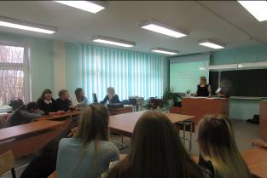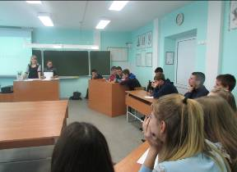

Игра «К вершинам физики»
(8 - 10 класс) отв. Маталыга О. В.
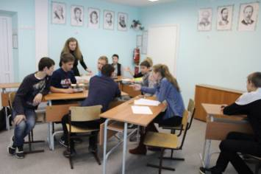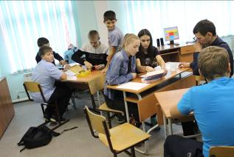
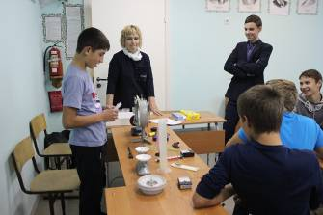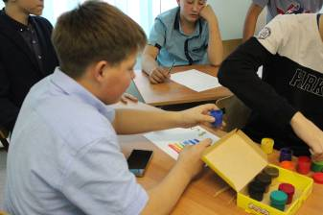

«Занимательная информатика» (7 класс)
отв. Маракулина В.В.
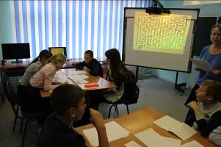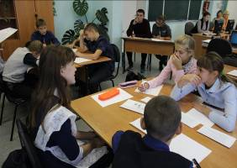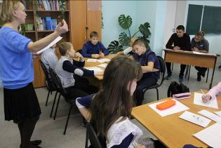

Для учащихся 4 класса проведен конкурс кроссвордов, ребусов и рисунков из геометрических фигур учителем информатики Маракулиной В.В.
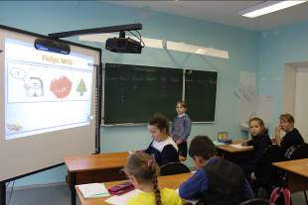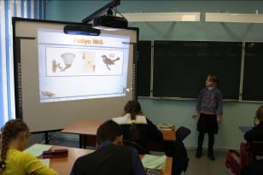
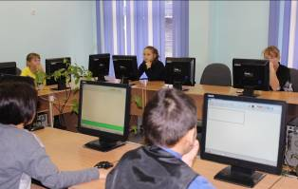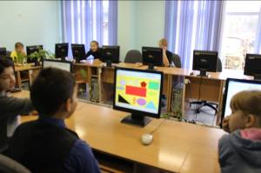

Учащиеся с удовольствием участвовали в различных математических играх, конкурсах. Все это дало возможность лучше и глубже узнать предмет, найти в нём для себя что-то новое и неожиданное. При проведении таких мероприятий учителя математики стараются создавать атмосферу творческого вдохновения, чтобы присутствовали мгновения удивления, заинтересованности, увлеченности. Мероприятия позволяют учащимся глубже понять роль математики в жизни человека. В заданиях для состязаний, конкурсов, викторин содержался разнообразный материал, различные задачи.
Обучающимися 5-11 классов были выпущены математические газеты. Радостно было видеть, как учащиеся толпились возле газет, знакомились с жизнью великих ученых.
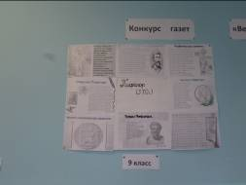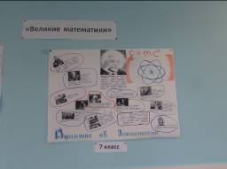
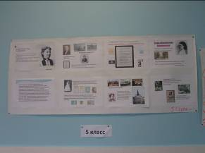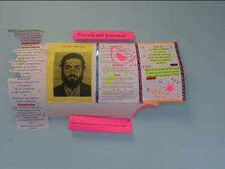
В течение декады для учащихся 5-11 классов проводился конкурс кроссвордов. Ученики с интересом отгадывали кроссворды, что позволило вспомнить и закрепить основные термины математики.
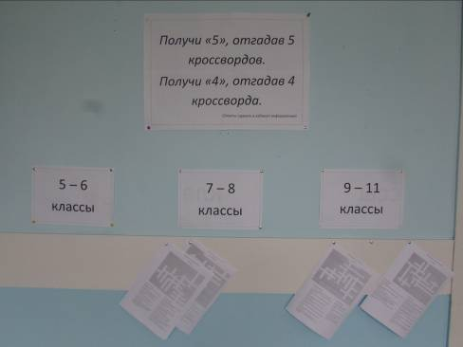

Началась декада с «большого математического диктанта». Проводили его ученики педагогического класса.
Победителем стал ученик 8 класса Чудаков Виталий.
В течение декады на переменах были показаны фильмы о великих ученых, об открытиях в области математики , физики.
Итоговое мероприятие было проведено 19.10.2017
Интеллектуальная игра (6 - 11 класс) «Элементарно»
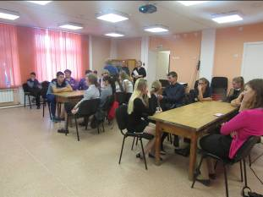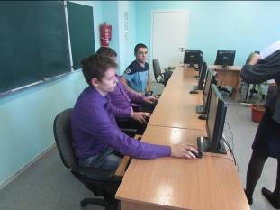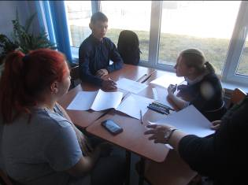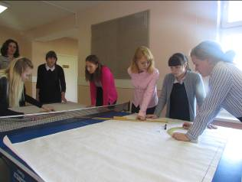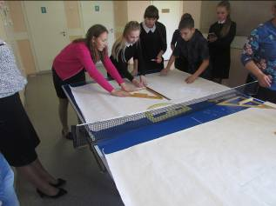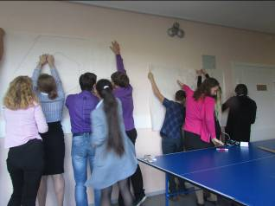
Победители конкурсов, математических игр, викторин и активные участники мероприятий в рамках декадника награждены грамотами и призами.
Таким образом, в течение декадника было проведено много интересных, содержательных конкурсов. Все мероприятия были направлены на то, чтобы заинтересовать обучающихся предметами математика, физика, выявить одаренных детей для участия в муниципальном этапе Всероссийской Олимпиады по математике. Цели, поставленные учителями, достигнуты. План декадника выполнен.
Руководитель ШМО учителей естественно-точных наук Фролова С.П.

